**常州市新北区新桥街道中心幼儿园——新龙中一班**

**2024.6.4**

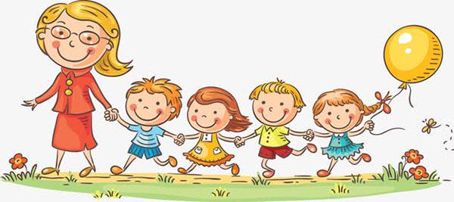

**第一篇章**

**来 园 篇**

今日来园幼儿26人，3人请假。今天班级多数小朋友都在8:20之前准时来园，并且能进行自主签到。

早点我们今天吃了鲜牛奶、奶味方块，小朋友们能自主倒牛奶喝，胃口很好，都能吃光光呢~

**★第二篇章**

** 集 体 活 动 篇 **

本次活动是一节歌唱活动。《夏天的雷雨》是一首二四拍的歌曲，歌曲由两个乐段组成，每个乐段有四个乐句，结构规整，朗朗上口。歌词采用谜语的形式呈现，第一段歌曲讲的是雷雨的自然现象用问题形式呈现；第二段歌词问题第一段内容为回答，形成一问一答形式充分调动了孩子的积极性，大切分节奏的反复使用增添了歌曲活泼欢快的情趣。本次活动通过引导幼儿理解歌词内容，初步学会用“一问一答的”形式，两两结伴演唱歌曲。

本班幼儿乐于参加歌唱活动，借助图片主动学习，倾听音乐的习惯较好；幼儿节奏感、音准较好，能够跟随乐曲的旋律进行演唱。

本次活动**高远、李成蹊、李天佑、邵锦宸、朱宇乐、邱宇淏、张熙隽、张徐恺、彭钰韩、单熙桐、万明玥、蔡梦恬、祁文晞、李成锴、尹乐岩、林伯筱、陈沐清、陆乐珺、朱睿、陈博宣、蒋荣硕、裴家骏、丁昕辰、唐梦萱、孙念、王子航**能够认真学歌曲。

|  |  |  |
| --- | --- | --- |
| **C:/Users/ASUS/Desktop/新建文件夹 (5)/IMG_0128.JPGIMG_0128** | **C:/Users/ASUS/Desktop/新建文件夹 (5)/IMG_0129.JPGIMG_0129** | **C:/Users/ASUS/Desktop/新建文件夹 (5)/IMG_0130.JPGIMG_0130** |
| **C:/Users/ASUS/Desktop/新建文件夹 (5)/IMG_0131.JPGIMG_0131** | **C:/Users/ASUS/Desktop/新建文件夹 (5)/IMG_0132.JPGIMG_0132** | **C:/Users/ASUS/Desktop/新建文件夹 (5)/IMG_0133.JPGIMG_0133** |

**★第三篇章**

** 区 域 活 动 篇 **

|  |  |  |
| --- | --- | --- |
| **C:/Users/ASUS/Desktop/新建文件夹 (5)/IMG_0134.JPGIMG_0134** | **C:/Users/ASUS/Desktop/新建文件夹 (5)/IMG_0135.JPGIMG_0135** | **C:/Users/ASUS/Desktop/新建文件夹 (5)/IMG_0136.JPGIMG_0136** |
| **C:/Users/ASUS/Desktop/新建文件夹 (5)/IMG_0137.JPGIMG_0137** | **C:/Users/ASUS/Desktop/新建文件夹 (5)/IMG_0138.JPGIMG_0138** | **C:/Users/ASUS/Desktop/新建文件夹 (5)/IMG_0139.JPGIMG_0139** |

**★第三篇章**

** 户 外 活 动 篇 **

|  |  |  |
| --- | --- | --- |
| **C:/Users/ASUS/Desktop/新建文件夹 (5)/IMG_0120.JPGIMG_0120** | **C:/Users/ASUS/Desktop/新建文件夹 (5)/IMG_0121.JPGIMG_0121** | **C:/Users/ASUS/Desktop/新建文件夹 (5)/IMG_0123.JPGIMG_0123** |
| **C:/Users/ASUS/Desktop/新建文件夹 (5)/IMG_0124.JPGIMG_0124** | **C:/Users/ASUS/Desktop/新建文件夹 (5)/IMG_0125.JPGIMG_0125** | **C:/Users/ASUS/Desktop/新建文件夹 (5)/IMG_0126.JPGIMG_0126** |

**★第四篇章**

** 午 餐  篇 **

1.午餐情况

今天午饭吃的是红豆饭、五彩虾仁、蒜泥空心菜。其中**高远、李成蹊、李天佑、邵锦宸、朱宇乐、邱宇淏、张熙隽、张徐恺、彭钰韩、单熙桐、万明玥、蔡梦恬、祁文晞、李成锴、尹乐岩、林伯筱、陈沐清、陆乐珺、朱睿、陈博宣、蒋荣硕、裴家骏、丁昕辰、唐梦萱、孙念、王子航**饭菜全部吃完了。

2.午睡情况

今天小朋友都自主入睡。

**★第五篇章**

** 家 园 联 系 篇 **